BÀI TẬP VỀ NHÀ SESSION04_IT211

BÀI TẬP 1 :

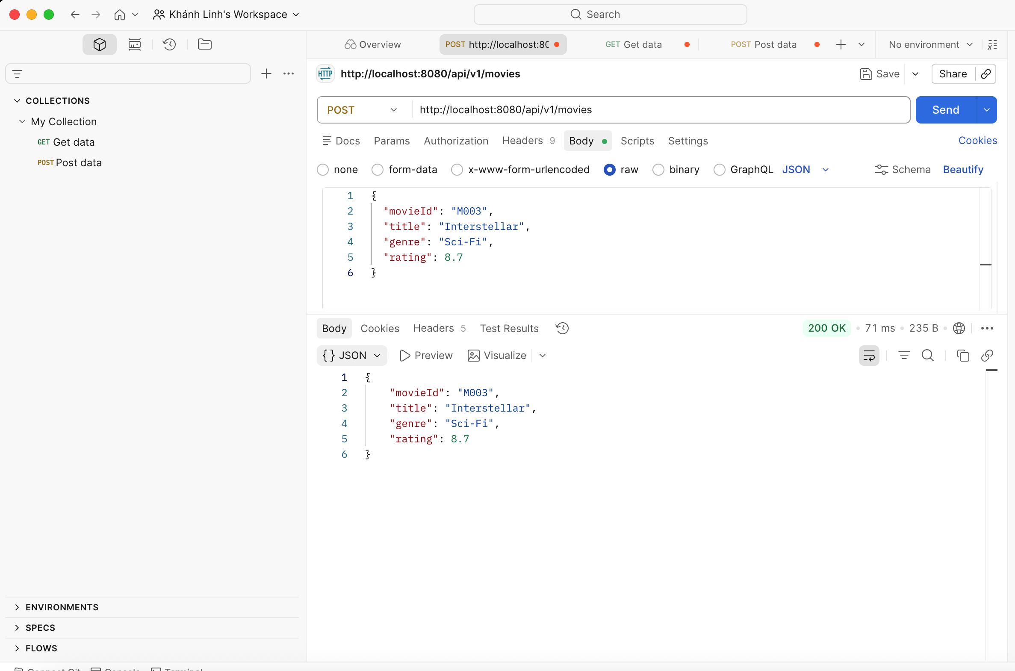
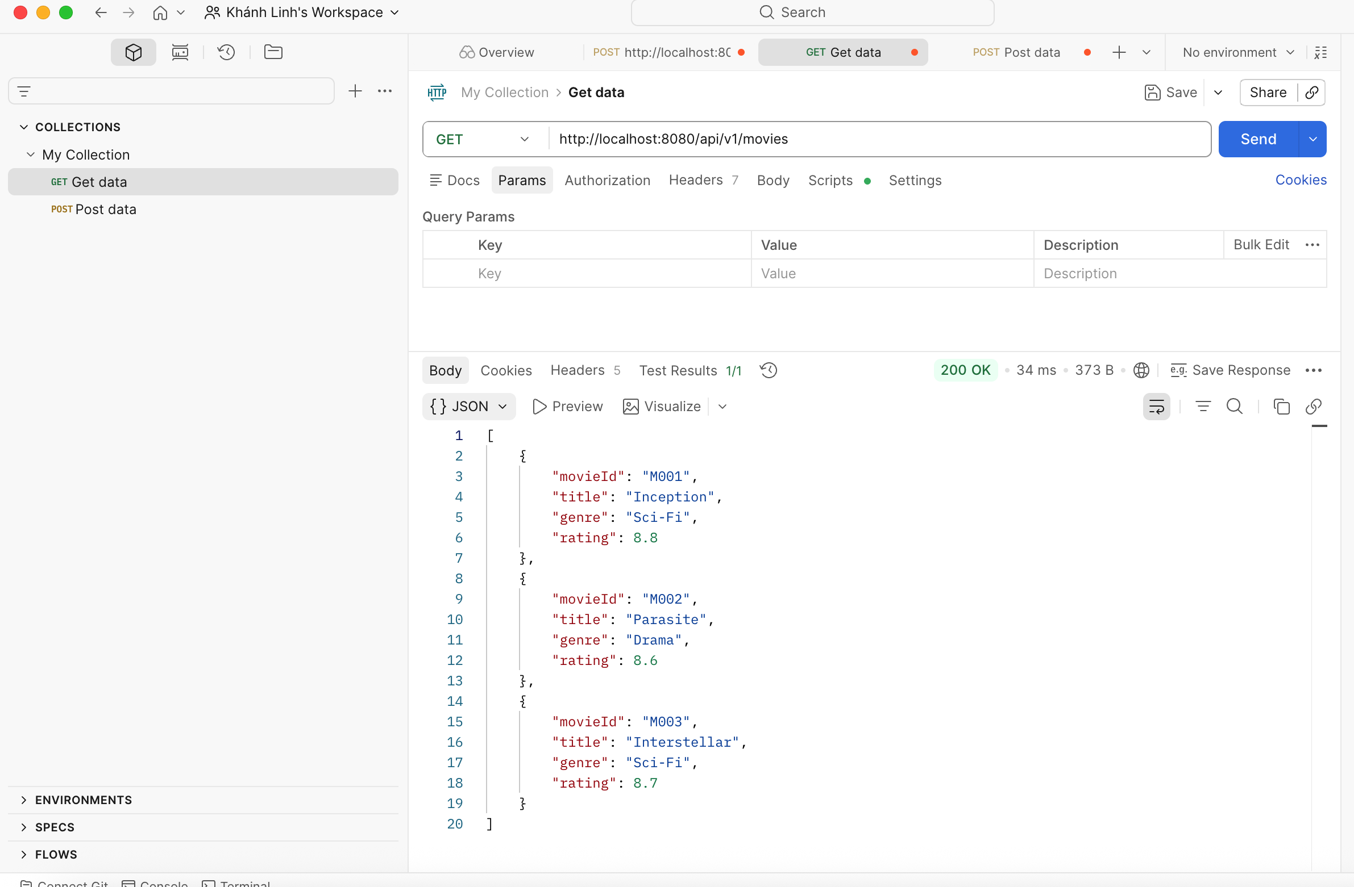

BÀI TẬP 2 :
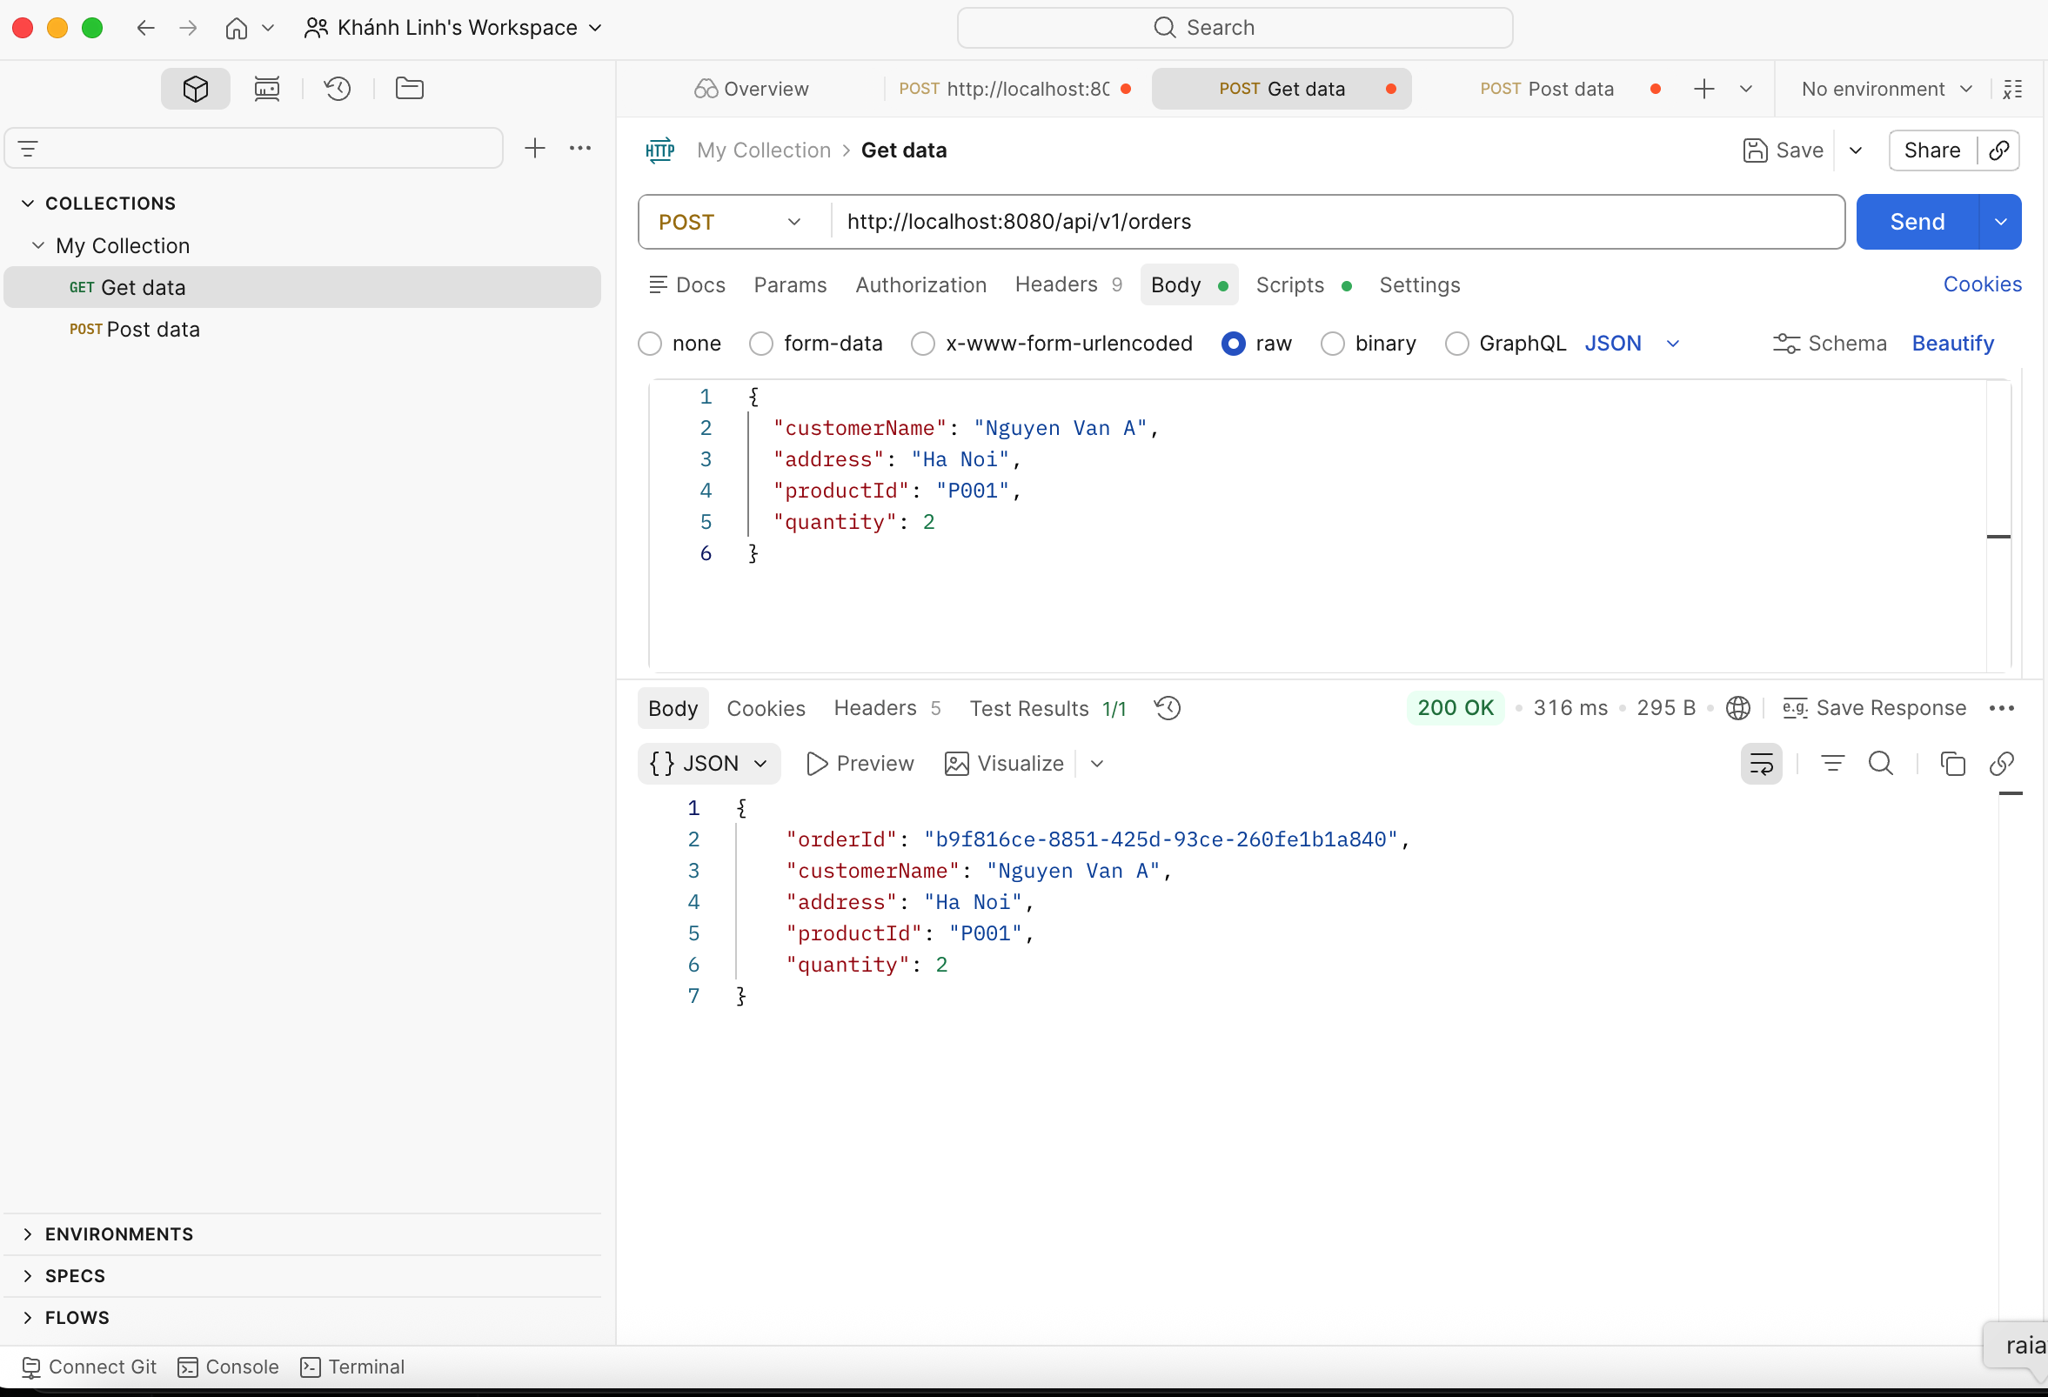

BÀI TẬP 3 :
